VII. KẾ HOẠCH HOẠT ĐỘNG HỌC CHI TIẾT NHÁNH 3: Dự án “Giàn tưới nước tự động”
Thời gian thực hiện: ( Từ 15/12 đến 19/12/2025)
Người thực hiện : Lưu Thị Thảo

*MẠNG NỘI DUNG
Lợi ích của giàn tưới nước tự động: Giúp cây được bổ sung nước tự động khi đất khô cằn
1. Trẻ muốn biết

- Tên gọi, đặc điểm của giàn tưới nước tự động
+ Bình chứa nước 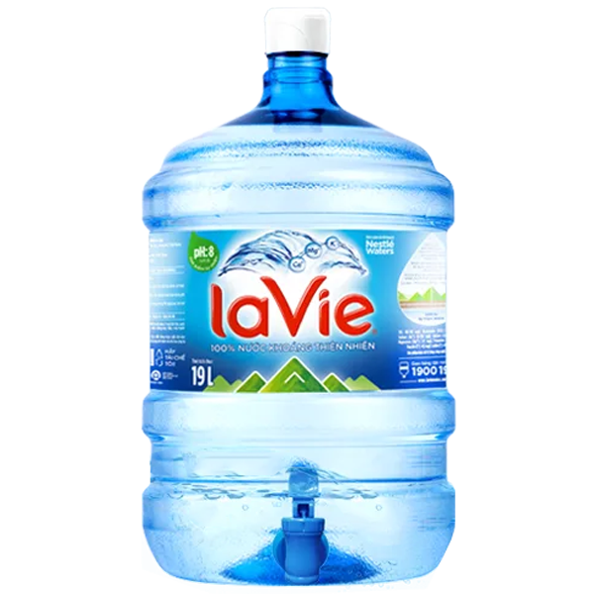
+ Dây/ ống dẫn nước 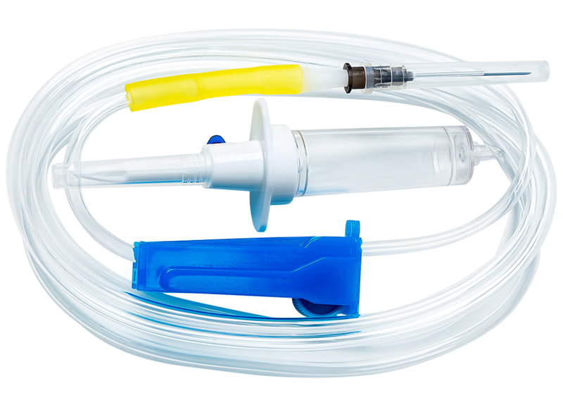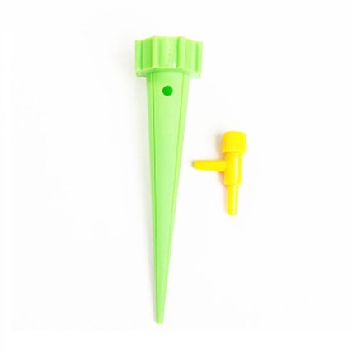
+
Quy trình chế tạo Giàn tưới nước tự động
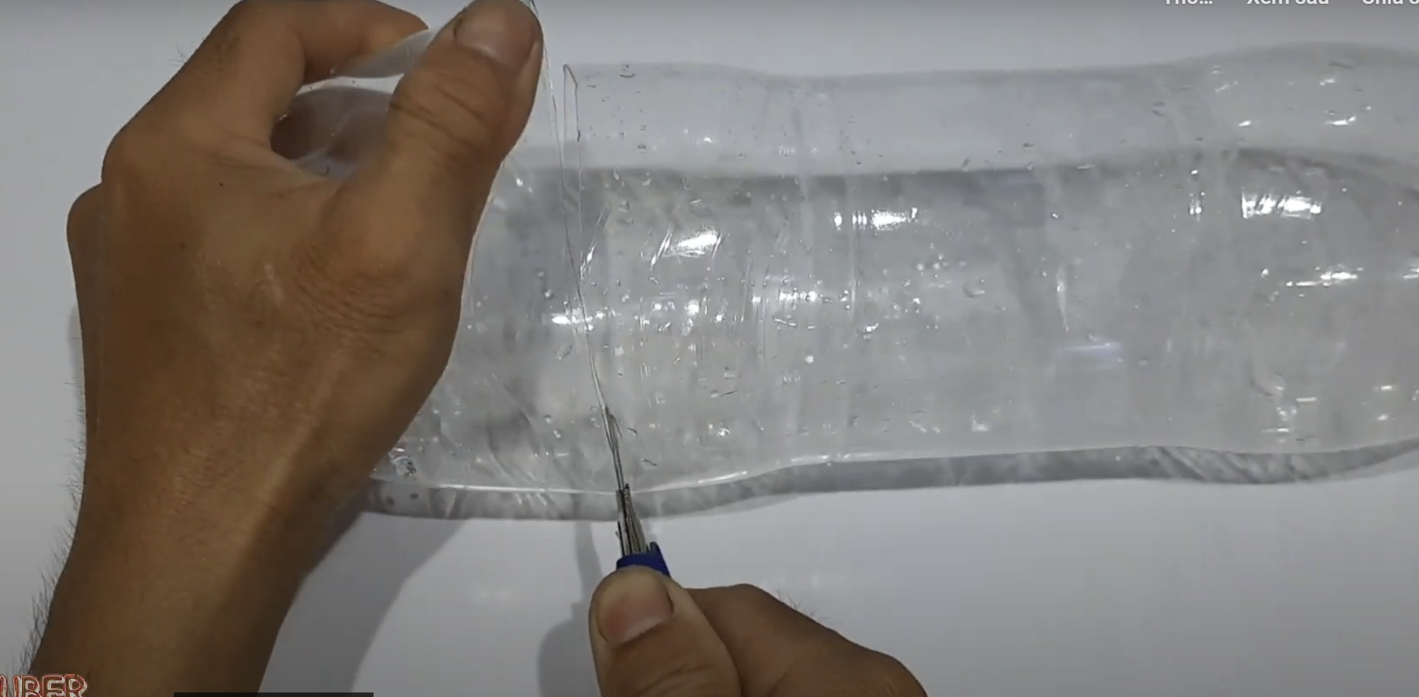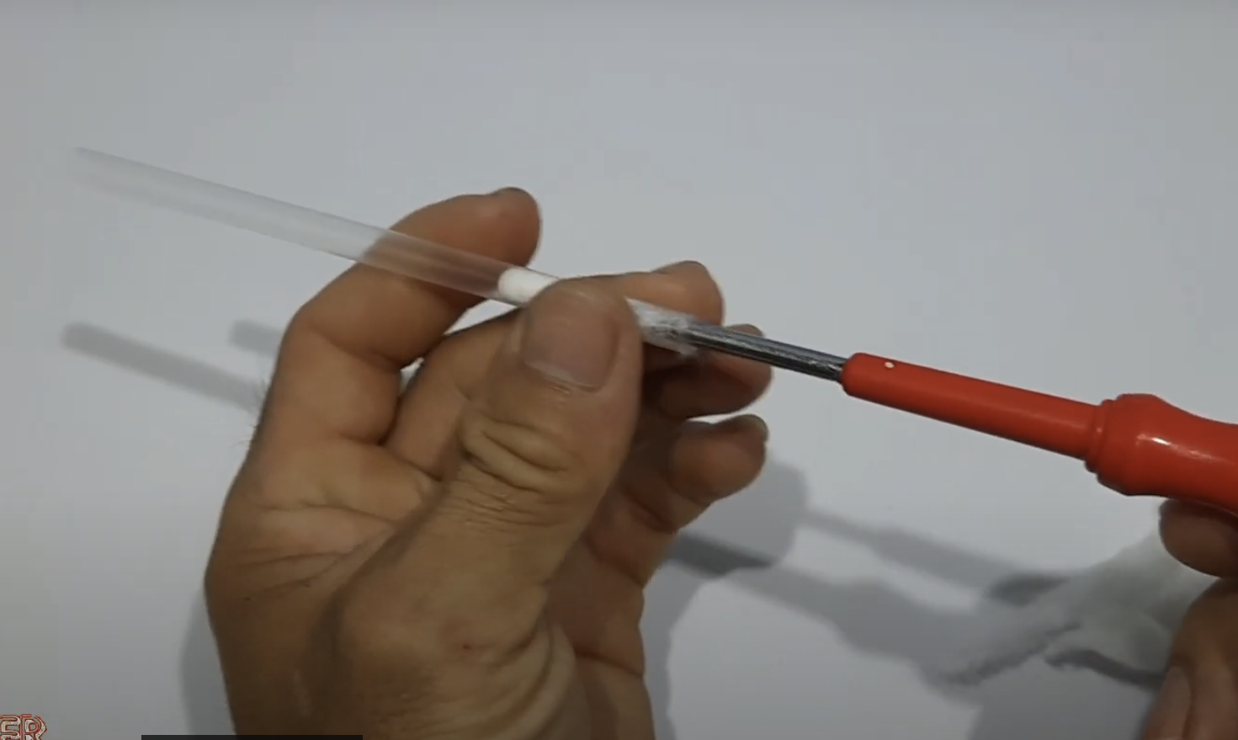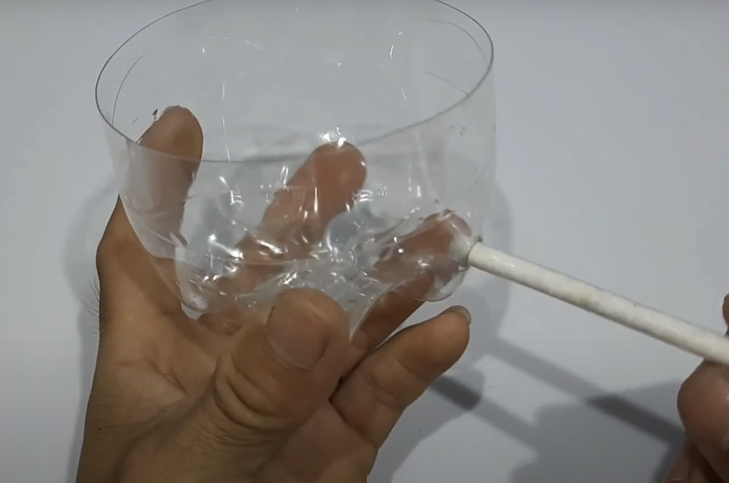

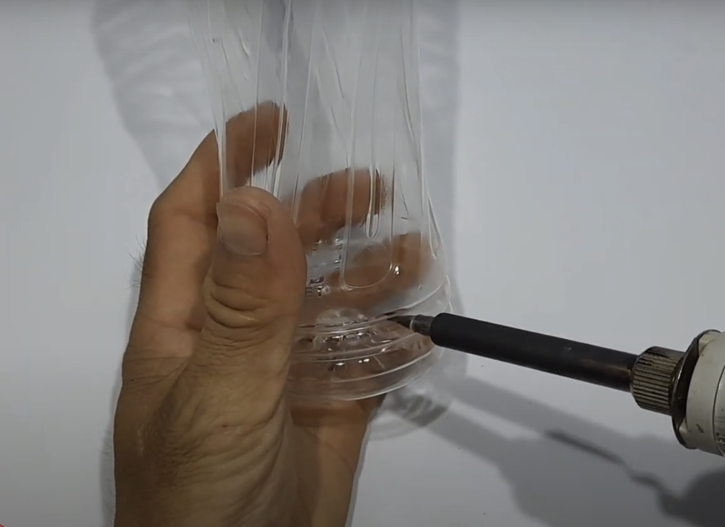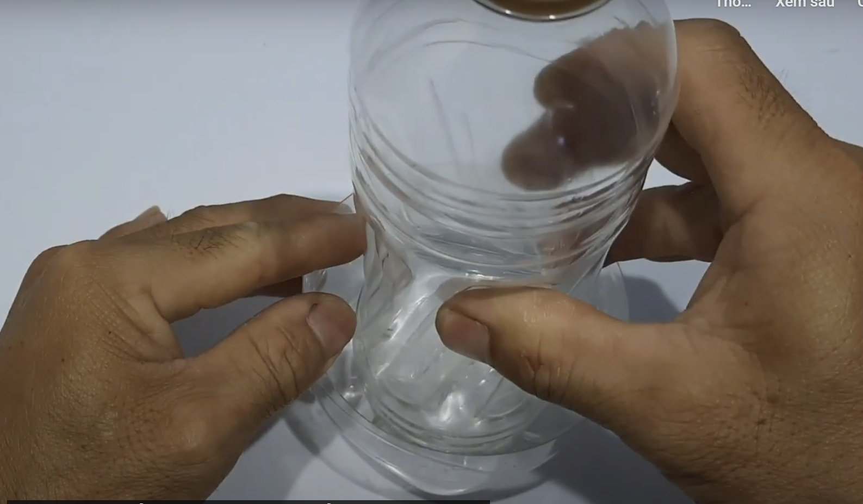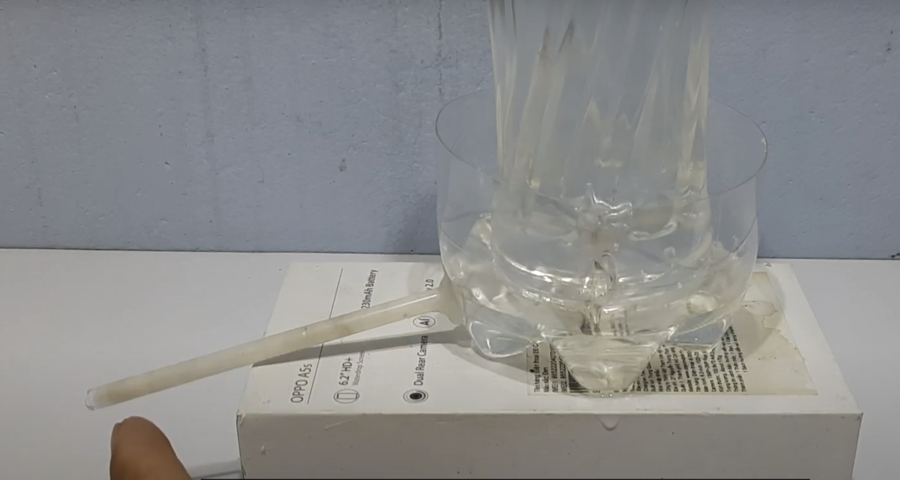

DỰ ÁN: GIÀN TƯỚI NƯỚC TỰ ĐỘNG 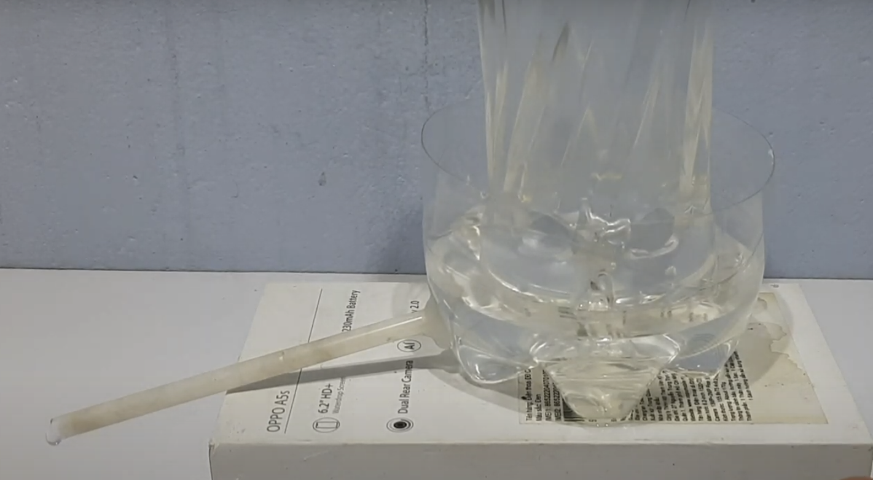

Nguyên vật liệu làm giàn tưới nước tự động: Bình nhựa, can, chai nhựa to; dây dẫn truyền, 
+ Máy hàn, vải dạ, xốp màu
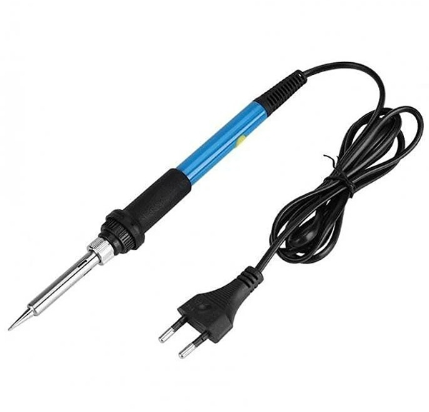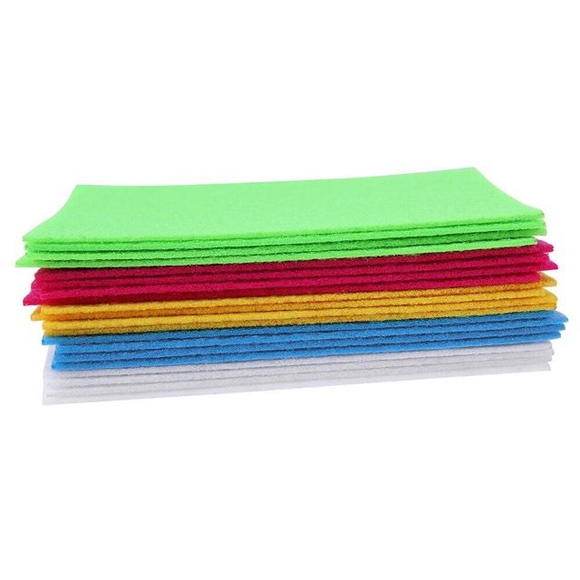
+ Các thiết bị, dụng cụ để làm các loại giàn tưới: kéo, băng dính, xốp dính, tua vít, dây,....
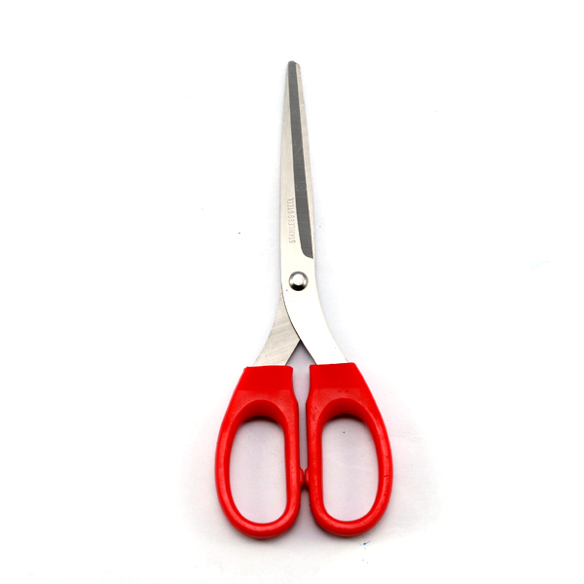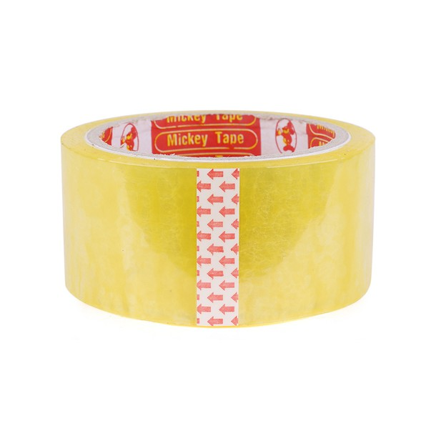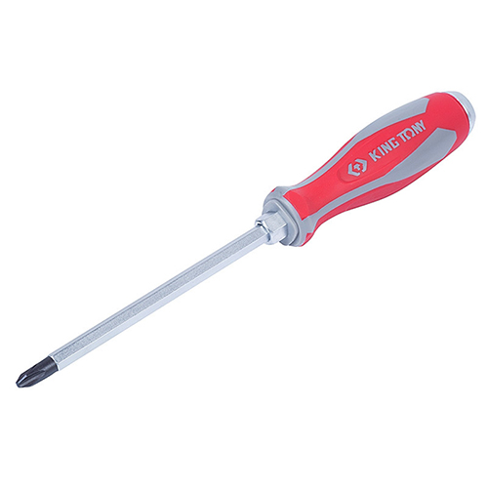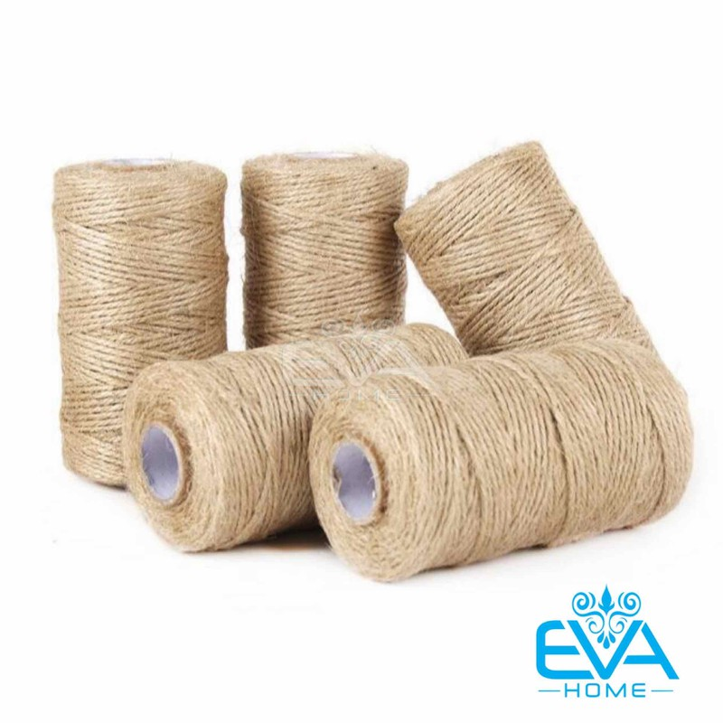

THƯ GỬI CÁC BẬC PHỤ HUYNH
Dự án: Giàn tưới nước tự động
(Thời gian thực hiện từ ngày 15/12/2025 đến 19/12/2025)
Kính gửi các bậc phụ huynh lớp 5A3!
Trong tuần này các con sẽ đến với dự án: Giàn tưới nước tự động. Giàn tưới nước là sản phẩm giúp người chăm sóc cây bổ sung lượng nước cho cây nếu như bác nông dân bận việc. Tuy nhiên để giàn tưới nước có thể hoạt động tốt được thì cần có hệ thống chảy thật tốt..
Qua dự án: giàn tưới nước tự động, trẻ biết được ích lợi của giàn tưới nước đối với cây cối và con người. Làm gì để có thể sử dụng giàn tưới nước và vẫn có thể tiết kiệm nước trong sinh hoạt cũng như tiết kiệm thời gian tưới tiêu của con người? Làm sao có thể tạo ra một giàn tưới nước chỉ với những nguyên liệu tái chế gần gũi: Chai nhựa, chai nước, bông, ống hút, dây dẫn truyền,...
Với dự án Steam: Làm giàn tưới nước tự động bé sẽ thiết kế ra các hệ thống tưới nước từ những nguyên học liệu khác nhau vô cùng đơn giản. Bé sẽ được tự trải nghiệm sản phẩm mà mình làm ra vô cùng thú vị.
Để có những điều kiện thuận lợi khí khám phá dự án. Phụ huynh vui lòng:
+ Ủng hộ lớp các nguyên học liệu như: Chai nhựa, nắp chai, lon nước, que thép,…
+ Trò chuyện cùng con để giải đáp các thắc mắc của con về nguyên lý hoạt động của giàn tưới nước
+ Cùng con tìm hiểu về quy trình, các bước làm giàn tưới nước
+ Cùng con thử làm giàn tưới nước tại nhà. Qua đó tạo cơ hội cùng con trải nghiệm những hoạt động thú vị trong dự án.
Hãy đồng hành và chờ đón những sản phẩm của các con trong dự án này bố mẹ nhé!
* Nhiệm vụ cho trẻ.
- Các bé hãy tìm hiểu về giàn tưới nước tự động. Để làm được giàn tưới nước cần chuẩn bị những gì?
- - Ở nhà cùng bố mẹ và anh chị hãy cùng nhau tìm hiểu về giàn tưới nước cũng như những nguyên liệu cần thiết để làm.

Thứ hai, ngày 15 tháng 12 năm 2025
HOẠT ĐỘNG HỌC
PHÁT TRIỂN THỂ CHẨT
-VĐCB: “ Lăn bóng bằng 2 tay và đi theo bóng 4-5m ’’
- TCVĐ: “Đá bóng ”
1.Mục đích - yêu cầu
- Trẻ biết lăn bóng bằng 2 tay và đi theo bóng 4-5m.
- Rèn kỹ năng lăn bóng bằng 2 tay và di chuyển khéo léo theo bóng, phát triển cơ tay, chân và sự nhanh nhẹn của trẻ.
- Trẻ hứng thú tham gia trò chơi, tích cực tham gia các hoạt động.
2.Chuẩn bị
- Bóng đủ cho trẻ.
- Băng đài
3.Tiến hành
* Hoạt động 1: Khởi động cùng bé
- Cô cùng trẻ chơi “Tập tầm vông” dùng tay mô phỏng 1 số công việc của cô nông dân: cuốc đất, gieo hạt, trồng rau.... hỏi trẻ:
+ Các con vừa làm những công việc gì?
+ Đó là công việc của ai?
+ Cô nông dân tạo ra những sản phẩm gì?
- Cô cùng trẻ đi tìm các sản phẩm của nghề nông theo đội hình vòng tròn kết hợp các kiểu đi, chạy về đội hình 4 hàng ngang dãn cách đều
* Hoạt động 2: Trọng động
- Cô cùng trẻ tập võ 2 lần x 8 nhịp theo lời bài hát “Bé vui khỏe”.
+ ĐT1: Đứng tự nhiên, 2 tay nắm chặt để ngang hông, mắt nhìn về phía trước
+ ĐT2: Đứng 2 chân rộng bằng vai, 2 tay thay phiên nắm tay giơ ra phía trước
+ ĐT3: Đứng thẳng, chân trái bước về phía trước, chân phải đưa về phía sau, xoay hông, đưa đầu gối phải vuông góc với thân
+ ĐT4: 2 tay nắm chặt để ngang hông, sau đó đá từng chân lên cao
- Động tác nhấn mạnh: Tay, chân.
* VĐCB: Lăn bóng bằng 2 tay và đi theo bóng 4-5m.
- Cô làm mẫu lần 1.
- Cô làm mẫu lần 2 + phân tích vận động: Cô cầm bóng bằng hai tay, đặt bóng dưới đất, cúi khom người ( đầu gối hơi khỵu). Khi có hiệu lệnh lăn cô lăn bóng bằng hai tay, tay cô không rời bóng. Cô lăn đến đích và cầm bóng đứng dậy đưa cho bạn tiếp theo đi về cuối hàng đứng
- Cô mời 2 - 4 trẻ lên thực hiện.
- Cho trẻ ở 2 hàng lần lượt lên tập, mỗi trẻ tập 2 - 3 lần. Cô chú ý sửa sai cho trẻ. (*) Cho trẻ TC-BP thực hiện 4-5 lần
- Cô cho 2 đội thi đua 2 lần. Cô nhận xét kết quả của 2 đội
- Hỏi lại trẻ tên vận động.
- Mời 2 trẻ lên thực hiện lại vận động.
* TCVĐ: “ Đá bóng”
- Cô giới thiệu trò chơi “Đá bóng”.
- Cho trẻ chơi 1-2 lần.
* Hoạt động 3: Thư giãn cùng bé.
- Cho trẻ đi lại nhẹ nhàng 1 - 2 vòng .
Đánh giá trẻ hằng ngày:

Thứ 3, ngày 16 tháng 12 năm 2025
HOẠT ĐỘNG HỌC
PHÁT TRIỂN NHẬN THỨC
HĐ 5E: Tìm hiểu giàn tưới nước tự động
1. Mục đích yêu cầu
* Kiến thức
- Trẻ nêu được đặc điểm của giàn tưới nước (Làm từ nguyên liệu gì? Có những bộ phận nào? Hình dáng giàn tưới như thế
nào?...) (S)
- Trẻ kể được các đồ dùng, dụng cụ, nguyên vật liệu dùng để khám phá về giàn tưới nước(T)
- Trẻ trình bày được các bước thực hiện, sử dụng các dụng cụ khám phá giàn tưới nước(E)
- Trẻ nhận ra tác dụng của giàn tưới nước(A)
- Trẻ trình bày được các biểu tượng toán học: kích thước của giàn tưới, độ dài của các bộ phận (M)
* Kỹ năng
- Quan sát, khám phá, đặt câu hỏi để hiểu về giàn tưới nước(S)
- Trẻ lựa chọn được đồ dùng, dụng cụ, công cụ, nguyên vật liệu để khám phá, tìm hiểu về đặc điểm của giàn tưới(T)
- Trẻ thực hiện được quy trình tìm hiểu khám phá về giàn tưới(E)
- Nhận ra và phân biệt được kích thước to nhỏ, màu sắc của giàn tưới(M)
- Trẻ biết thảo luận, bày tỏ ý kiến cá nhân, đại diện nhóm chơi nêu kết quả chơi(A)
* Thái độ
- Trẻ yêu thích, hào hứng tham gia vào hoạt động
- Trẻ chăm chú, tập trung, cố gắng thực hiện hoạt động.
- Trẻ chủ động phối hợp với bạn cùng thực hiện hoạt động.
- Lấy, cất đồ dùng đồ chơi đúng nơi quy định
2. Chuẩn bị
* Đồ dùng của cô
- Kế hoạch hoạt động
- Loa đài, máy tính
- Truyện: Giàn tưới nước trên vi tính
- Video một số tác hại của nước đối với đời sống con người như thế nào. Video cách làm giàn tưới nước.
- Hình ảnh một số giàn tưới từ các nguyên học liệu khác nhau.
* Đồ dùng của trẻ
- Giàn tưới nước từ chai nước
- Que chỉ
3. Tiến hành
Hoạt động 1: Thu hút
  - Cô cho trẻ xem truyện: Giàn tưới nước
+ Con vừa xem truyện gì?
+ Giàn tưới nước có tác dụng để làm gì? Con nghĩ giàn tưới nước sẽ như thế nào?
  - Cô giới thiệu vào bài: Vậy hôm nay chúng mình cùng tìm hiểu về giàn tưới nước nhé.
Hoạt động 2: Khám phá
- Tìm hiểu về tác hại của việc nước ảnh hưởng đến môi trường sống của con người như thế nào:
  - Cho xem video tác hại của nước đối với đời sống con người, quan sát, trò chuyện:
+ Nước có ở đâu?
+ Không có nước điều gì sẽ xảy ra?
+ Khi không cung cấp đủ nước thì điều gì sẽ xảy ra?
+ Chuyện gì sẽ xảy ra với cây trồng của những người nông dân nếu không cũng cấp đủ nước kịp thời?
+ Có cách nào để giúp người nông dân cung cấp nước nếu như không có thời gian chăm soc thường xuyên hay không?
* Khám phá giàn tưới nước tự động
  - Cô hỗ trợ trẻ chia về 3 nhóm cùng khám phá:
  - Cô đặt các câu hỏi thăm dò, gợi mở, kích thích trẻ, khám phá, tìm kiếm, cho trẻ sử dụng các dụng cụ hỗ trợ và ghi chép lại:
+ Con đang khám phá điều gì?
+ Muốn khám phá được giàn tưới nướccon làm bằng cách nào?
  - Cô giới thiệu bảng ghi kết quả và giải thích cách trải nghiệm, cách ghi kết quả “ Giàn tưới có những bộ phận nào?, Làm
bằng gì?”
  - Trẻ về 3 nhóm cùng trải nghiệm “ giàn tưới nước có bộ phận nào?” bằng cách quan sát, so sánh rồi khoanh tròn kết quả
  - Cô đến từng nhóm quan sát, gợi ý, hỗ trợ trẻ.
+ Con đang làm gì?
+ Giàn tưới con quan sát là như thế nào?
+ Nó có những đặc điểm gì?
+ Có thể làm bằng nguyên liệu khác không? Vì sao?
+ Cho trẻ ghi lại kết quả sau khi quan sát.
Hoạt động 3: Giải thích
  - Các nhóm mang bảng kết quả để lên giá, trẻ chia sẻ kết quả của nhóm mình
  - Mời đại diện các nhóm có kết quả lên chia sẻ kết quả
  - Cô kiểm tra kết quả và cùng trẻ đánh giá kết quả
  - Hỏi trẻ: Qua bài học con biết được điều gì?
=> Giáo viên giải thích, chính xác lại kiến thức: Giàn tưới nước có thể làm từ nhiều nguyên vật liệu khác nhau, có thể tận dụng những nguyên liệu phế thải như: Chai nhựa, ống nước, can, thùng nước, dây truyền,.. Nhưng phải đảm bảo có đủ các bộ phận và có thể tự chảy nước khi cần để bổ sung nước.
  - Cho trẻ xem cách làm giàn tưới nước, trò chuyện về cách làm giàn tưới.
Hoạt động 4: Mở rộng, áp dụng cụ thể
+ Các con vừa tìm hiểu về điều gì?
+ Vì sao giàn tưới phải có một số bộ phận có thể tự động chảy nước?
- Trẻ kể tên một số loại nguyên liệu có thể làm giàn tưới nước mà trẻ biết.
- Trẻ xem hình ảnh một số giàn tưới từ các nguyên học liệu.
+ Giàn tưới có thể làm từ những chất liệu gì?
+ Ngoài cách làm giàn tưới con đã xem, con nghĩ rằng có thể làm ra giàn tưới bằng cách nào nữa?
=> Giáo viên giới thiệu về làm giàn tưới: Làm giàn tưới từ chai nhựa, can nước, thùng đựng nước,.....
Hoạt động 5: Đánh giá
  - Hỏi trẻ về cảm nhận của trẻ.
  - Cho trẻ tự đánh giá quá trình hoạt động của mình, của bạn
  - Cô nhận xét, động viên, khuyến khích trẻ và kết thúc tiết học, gợi mở cho trẻ về các hoạt động tiếp theo
  - Gợi mở để trẻ nói lên những điều trẻ quan tâm và muốn tiếp tục được thực hiện các hoạt động trải nghiệm tiếp
theo:
+ Tại các góc chơi: Vẽ giàn tưới nước, Xây khu nông trại có giàn tưới nước,. Làm giàn tưới.
+ Giao nhiệm vụ cho trẻ về nhà lên ý tưởng, cùng bố mẹ sưu tầm nguyên liệu mang đến lớp làm giàn tưới từ các nguyên học liệu.
Đánh giá trẻ hàng ngày:

Thứ 4 ngày 17 tháng 12 năm 2025
HOẠT ĐỘNG HỌC
PHÁT TRIỂN NHẬN THỨC
- Nhận biết phân biệt khối vuông - khối chữ nhật.
1.Mục đích - yêu cầu:
- Trẻ nhận biết và gọi tên khối vuông khối chữ nhật và nhận dạng các khối trong thực tế
- Trẻ so sánh, phân biệt được sự giống và khác nhau của khối vuông và khối chữ nhật.
- Trẻ hứng thú tham gia trò chơi, tích cực tham gia các hoạt động.
2. Chuẩn bị:
- Mỗi trẻ 1 rổ đựng các khối vuông, chữ nhật. Đồ dùng của cô giống trẻ nhưng kích thước to hơn
- Mô hình ngôi nhà.
- Các hộp quà có dạng khối vuông, chữ nhật.
- 1 hộp to đựng các loại khối có khoét 2 lỗ chỉ cho tay được vào
- Các hình vuông, hình chữ nhật cắt sẵn, keo dán
- Băng đài
3. Tiến hành
* Hoạt động 1:“Gọi tên khối vuông, khối chữ nhật”
- Cô cùng trẻ đi thăm nhà của bác nông dân. Cô hỏi trẻ:
+ Trong nhà của bác nông dân có gì?
+ Những món quà như thế nào?
- Cô cho trẻ quan sát món quà có dạng khối vuông. Hỏi trẻ:
+ Con có nhận xét gì về món quà?
+ Các mặt của món quà có dạng hình gì?
+ Món quà có dạng khối gì?
- Cô khái quát lại đặc điểm và tên gọi của khối.
- Khối chữ nhật tương tự.
- Cho trẻ lấy rổ về chỗ ngồi.
* Hoạt động 2: “Nhận biết, phân biệt khối vuông, khối chữ nhật”
- Trong rổ các con có gì?
- Cho trẻ chọn khối theo yêu cầu của cô 3 - 4 lần.
* Khối vuông:
- Cho trẻ quan sát nhận xét về đặc điểm của khối vuông.
+ Khối vuông có mấy mặt? Các mặt của khối vuông có đặc điểm gì?
- Cho trẻ lăn khối vuông.
+ Chuyện gì xảy ra khi lăn khối vuông?
+ Vì sao khối vuông không lăn được?
- Cho trẻ đếm số cạnh của khối vuông
- Cô nhấn mạnh lại đặc điểm của khối vuông.
* Khối chữ nhật:
- Cho trẻ quan sát nhận xét về đặc điểm của khối chữ nhật.
+ Khối chữ nhật có mấy mặt? Các mặt của khối chữ nhật có đặc điểm gì?
- Cho trẻ lăn khối chữ nhật.
+ Chuyện gì xảy ra khi lăn khối chữ nhật?
+ Vì sao khối chữ nhật không lăn được?
- Cho trẻ đếm số cạnh của khối chữ nhật
- Cô nhấn mạnh lại đặc điểm của khối chữ nhật.
* So sánh:
+ Khối vuông và khối chữ nhật giống nhau ở điểm gì?
+ Khác nhau ở điểm gì?
- Cho trẻ đi xung quanh lớp tìm những đồ dùng, đồ chơi có dạng khối vuông, chữ nhật.
- Cho trẻ chơi “Thi ai nhanh” sờ và tìm khối theo yêu cầu của cô 5 - 6 lần.
* Hoạt động 3: “ Ôn luyện”
- Chia trẻ làm 2 nhóm thi đua bật qua suối lên thò tay vào hộp chọn khối theo yêu cầu của cô. Hết bản nhạc đội nào chọn được nhiều khối hơn là đội đó thắng. 1 đội chọn khối vuông, 1 đội chọn khối chữ nhật, lần 2 đổi lại.
- Cô kiểm tra KQ của 2 đội, tuyên dương.
- Trò chơi: Làm quà tặng
- Cô cho 2 đội thi đua chọn hình dán vào các mặt khối vuông, khối chữ nhật. Sau 1 bản nhạc đội nào dán được nhiều khối hơn đội đó thắng. Cô kiểm tra KQ của 2 đội.
+ Con dán đc quà có dạng khối gì? Dán bằng những hình gì?
+ Các mặt khối vuông dán hình gì?
+ Các mặt khối chữ nhật dán hình gì?
Đánh giá trẻ hàng ngày:

Thứ 5, ngày 18 tháng 12 năm 2025
HOẠT ĐỘNG HỌC
PHÁT TRIỂN THẨM MỸ
HĐ EDP: Giàn tưới nước tự động
1. Mục đích yêu cầu
* Kiến thức.
- Nêu được đặc điểm, cấu tạo của giàn tưới nước tự động. Trẻ biết cách làm được cái giàn tưới nước tự động và công dụng của giàn tưới nước (S)
- Kể tên được các nguyên vật liệu, dụng cụ phù hợp để làm giàn nước tự động (T)
- Có khả năng trình bày được các biểu tượng toán học như: Khối trụ, đo dây, đếm …( M)
* Kỹ năng.
- Có khả năng vẽ thiết kế giàn nước, xây dựng các bước thiết kế (E)
- Biết sử dụng các nguyên vật liệu: Chai nhựa, can, thùng, dây truyền, bộ nhỏ giọt,.... , … (T)
- Trẻ trang trí, sắp xếp phân chia hệ thông dây nhỏ giọt cân đối, hài hòa. Có khả năng thuyết trình chia sẻ về giàn tưới nước, đặt tên cho sản phẩm nhóm mình (A)
- Quan sát, đặt câu hỏi để có hiểu biết về giàn tưới nước (S)
- Lựa chọn được những phương tiện, thiết bị để chế tạo giàn tưới: Kéo, súng bắn nến … (T)
* Thái độ
- Chăm chú, tập trung, tích cực thực hiện hoạt động.
- Chủ động phối hợp với bạn để thực hiện hoạt động, giữ gìn sản phẩm, ý nghĩa của sản phẩm.
- Lấy, cất đồ dùng đúng nơi quy định.
2. Chuẩn bị
* Đồ dùng của cô
- Video các hoạt động của trẻ chuẩn bị cho làm giàn tưới nước: Thảo luận, vẽ thiết kế, tìm kiếm ủng hộ nguyên học liệu, chuẩn bị nguyên học liệu…
- Giá để bản thiết kế: 4 cái
- Giá để bảng tiêu chí:1 cái
- Bảng tích chọn nguyên liệu: 4 cái
- Nhạc bài hát: giọt mưa và em bé,...
* Đồ dùng của trẻ
- Chai nước 1,5l; can nhựa, bình đựng nước, dây truyền nước, bộ nhỏ giọt,.......
- Đề can màu, chấm tròn, kéo, đục lỗ, keo nến, súng,
3. Tiến hành
1. Hoạt động1: Hỏi xác định vấn đề ( Thời gian 5’)( Hoạt động chiều ngày 17/12)
- Cho trẻ hát bài hát “giọt mưa và em bé”
- Hỏi trẻ:
+ Chúng mình vừa hát bài hát gì?
+ Bài hát nhắc tới điều gì?
+ Nước có ích lợi gì?
- Trẻ nêu ý kiến cô thống nhất về ý tưởng làm giàn tưới nước.
- Thảo luận tiêu chí cần đạt khi làm giàn tưới nước
+ TC1: Làm đúng bản thiết kế.
+ TC2: Có đầy đủ các nguyên vật liệu
+ TC3: Có thể tự động nhỏ giọt.
- Giới thiệu tên hoạt động kỹ thuật “ Làm giàn tưới nước tự động”
2. Hoạt động2: Tưởng tượng ( Thời gian 10’)
- Khảo sát sự hiểu biết của trẻ về cấu tạo của cái quạt mi ni sau đó đưa ra giải pháp lựa chọn:
+ Các con biết gì về giàn tưới nước?
+ Giàn tưới nước tự động có tác dụng gì?
- Cô cho trẻ xem video về một số giàn tưới tự làm.
3. Hoạt động3: Lên kế hoạch ( Thời gian 20’)
* Vẽ thiết kế.
- Cô hỏi ý tưởng của trẻ: Các con sẽ thiết kế giàn tưới như thế nào? ( cấu tạo, chiều dài của dây kéo, đếm số lượng lỗ nhỏ giọt)
- Trẻ về nhóm vẽ thiết kế giàn tưới nước trên giấy A3 ( Cô giáo quay lại toàn bộ quá trình trẻ lên ý tưởng và vẽ bản thiết kế. Chụp lại bản thiết kế của từng nhóm)
- Các thành viên trong nhóm thảo luận đưa ra ý kiến thiết kế giàn tưới nước.
* Chuẩn bị nguyên học liệu.
- Hỏi trẻ ý tưởng sử dụng nguyên học liệu gì để chế tạo.
+ Làm giàn tưới nước bằng nguyên học liệu gì?
+ Sử dụng nguyên vật liệu gì để làm thân giàn?
+ Sử dụng nguyên vật liệu gì để hệ thống nhỏ nước.
+ Nhóm con làm giàn tưới có mấy lỗ để nhỏ?
+ Theo con sẽ sử dụng đoạn dây dài bao nhiêu cm thì đủ ?
+ Các con sẽ làm thế nào để luồn được dây vào trong cái chai?
- Yêu cầu trẻ ghi chú nguyên vật liệu mà nhóm lựa chọn vào bản vẽ.
- Thảo luận phân công các thành viên trong nhóm chuẩn bị nguyên vật liệu theo kế hoạch của nhóm.
Hoạt động học
4. Hoạt động 4: Thiết kế sản phẩm ( Thời gian 35-40’)
- Chơi đố vui
- Hỏi trẻ:
+ Các con đang thực hiện dự án gì?
+ Trong dự án chúng mình thống nhất làm gì?
- Xem video: Trẻ hoạt động buổi hôm trước
* Xem lại và trò chuyện quá trình chuẩn bị cho buổi làm giàn tưới nước tự động
- Video hoạt động trò chuyện, thảo luận, vẽ thiết kế.
- Video hoạt động tìm hiểu quy trình sắp xếp nguyên học liệu để làm giàn tưới nước.
- Video hoạt động tìm kiếm ủng hộ nguyên học liệu.
- Video hoạt động chuẩn bị nguyên vật liệu để làm giàn tưới của các nhóm.
* Giao nhiệm vụ: Các nhóm thực hiện làm quạt theo bản thiết kế của nhóm. Nhắc lại các tiêu chí?
+ TC1: Làm đúng bản thiết kế.
+ TC2: Có đầy đủ các nguyên vật liệu
+ TC3: Có thể tự động nhỏ giọt.
- Hỏi trẻ:
+ Bản thiết kế này của nhóm nào?
- Cho trẻ lấy bản thiết kế về 3 nhóm
- Các nhóm thảo luận lựa chọn, chuẩn bị nguyên vật liệu để làm giàn tưới nước.
- Phân công công việc cho các thành viên trong nhóm.
- Thực hành làm giàn tưới nước.
( Trong quá trình trẻ thực hiện cô quan sát, hỗ trợ trẻ nếu cần)
5. Hoạt động5: Chia sẻ kết quả, cải tiến ( Thời gian 10’)
- Các nhóm mang sản phẩm của nhóm lên trưng bày
- Cất đồ dùng và ngồi về đội hình chữ U
- Các nhóm giới thiệu sản phẩm của nhóm mình ( Đặt tên cho cái quạt của nhóm mình)
- Hỏi trẻ:
+ Các con có nhận xét gì về quạt mi ni so với bản thiết kế của nhóm mình?
+ Đã giống với bản thiết kế chưa?
- Quan sát, nhận xét sản phẩm của các nhóm theo bản thiết kế chưa ( Tích bảng tiêu chí)

Tiêu chí | 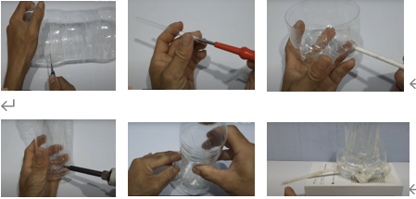  + TC1: Làm đúng bản thiết kế. | 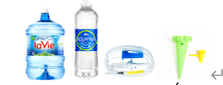  + TC2: Có đầy đủ các nguyên vật liệu | + TC3: Có thể tự động nhỏ giọt. | Đạt
Nhóm 1
Nhóm 2
Nhóm 3
- Hỏi trẻ:
+ Nhóm nào làm giàn tưới đẹp nhất? Vì sao?
+ Giàn tưới của nhóm nào hoạt đông tốt nhất? Cho trẻ thực hành
- Các nhóm đặt câu hỏi chéo nhau.
+ Nếu được làm lại các con muốn chỉnh sử phần nào của giàn tưới?
- Chụp ảnh lưu niệm.
Đánh giá trẻ hằng ngày:

Thứ 6, ngày 19 tháng 12 năm 2025
HOẠT ĐỘNG HỌC
PHÁT TRIỂN THẨM MỸ
- Dạy vỗ đệm theo TTPH: “ Lớn lên cháu lái máy cày”
- Nghe hát bài: “ Hạt gạo làng ta”
1. Mục đích - yêu cầu:
- Trẻ biết vỗ đệm theo tiết tấu phối hợp kết hợp lời ca.
- Rèn cho trẻ kỹ năng sử dụng các dụng cụ để vỗ đệm theo tiết tấu phối hợp nhịp nhàng với nhịp điệu của bài hát, bản nhạc
- Trẻ hứng thú tham gia các trò chơi. Tích cực tham gia các hoạt động.
2. Chuẩn bị:
- Các dụng cụ âm nhạc: Thanh la, xắc xô, trống, phách…
- Nhạc bài hát: “Lớn lên cháu lái máy cày”, “ Hạt gạo làng ta”
3. Tiến hành
*Hoạt động 1: “Nốt nhạc vui”
- Cô mời trẻ lên mở nốt nhạc có hình ảnh của bài hát: “Lớn lên cháu lái máy cày”, trẻ đoán tên bài hát qua hình ảnh.
- Cô cùng trẻ chơi: “giọng hát to- giọng hát nhỏ”
- Cô giới thiệu trò chơi, cách chơi: Trò chơi “Giọng hát to – giọng hát nhỏ” được tổ chức bằng cách cô cho trẻ hát một bài hát quen thuộc. Khi cô giơ tay cao hoặc ra hiệu hát to, trẻ hát với giọng to vừa phải; khi cô hạ tay thấp hoặc ra hiệu hát nhỏ, trẻ hát nhẹ nhàng; khi cô ra hiệu dừng, trẻ ngừng hát. Trò chơi giúp trẻ rèn khả năng lắng nghe, điều chỉnh giọng hát và tạo không khí vui tươi, hứng thú trong giờ học.
- Tổ chức cho trẻ chơi kết hợp bài hát “ Lớn lên cháu lái máy cày”
*Hoạt động 2: “ Lớn lên cháu lái máy cày”
- Cho trẻ về chỗ ngồi.
- Mời nhóm trẻ lên hát.
+ Để bài hát thêm hay và sinh động thì chúng mình làm gì?
- Cô giới thiệu vận động theo tiết tấu phối hợp kết hợp lời ca.
- Cô vận động mẫu cho trẻ quan sát.
- Cô vận động lại kết hợp phân tích động tác cho từng câu nhạc:
Câu thứ nhất: “cháu xem cày máy, cày thay con trâu”: cô vỗ một cái mạnh vào từ “xem” và ba cái nhẹ rồi lại mở tay ra tiếp tục như vậy ở những câu hát tiếp theo cho đến hết bài hát.
- Tương tự những câu hát tiếp theo các con cũng vỗ như vậy.
- Cho cả lớp vận động 2 -3 lần.
- Trẻ vận động theo tổ, nhóm, cá nhân.
* Cô giới thiệu vận động kết hợp dụng cụ âm nhạc.
- Cô vận động cho trẻ quan sát.
- Cho trẻ vận động theo nhóm, cá nhân kết hợp dụng cụ âm nhạc.
- Hỏi trẻ tên vận động.
- Mời 2 trẻ lên vận động kết hợp dụng cụ âm nhạc.
*Hoạt động 3:“ Hạt gạo làng ta”
- Cô giới thiệu bài hát nghe, cô hát cho trẻ nghe lần 1, giảng nội dung
- Cô hát lần 2 trẻ hưởng ứng cùng cô.
Đánh giá trẻ hằng ngày:

Người duyệt kế hoạch Người xây dựng kế hoạch

